Инструкция для обучающихся/родителей (законных представителей) по работе с видеоконференцией.
- Зайти на сайт https://zoom.us/ru-ru/meetings.html
либо на сайт школы в раздел «Домашние задания» - ZOOM (там есть кнопка «Войти в конференцию»)
- Войти в конференцию
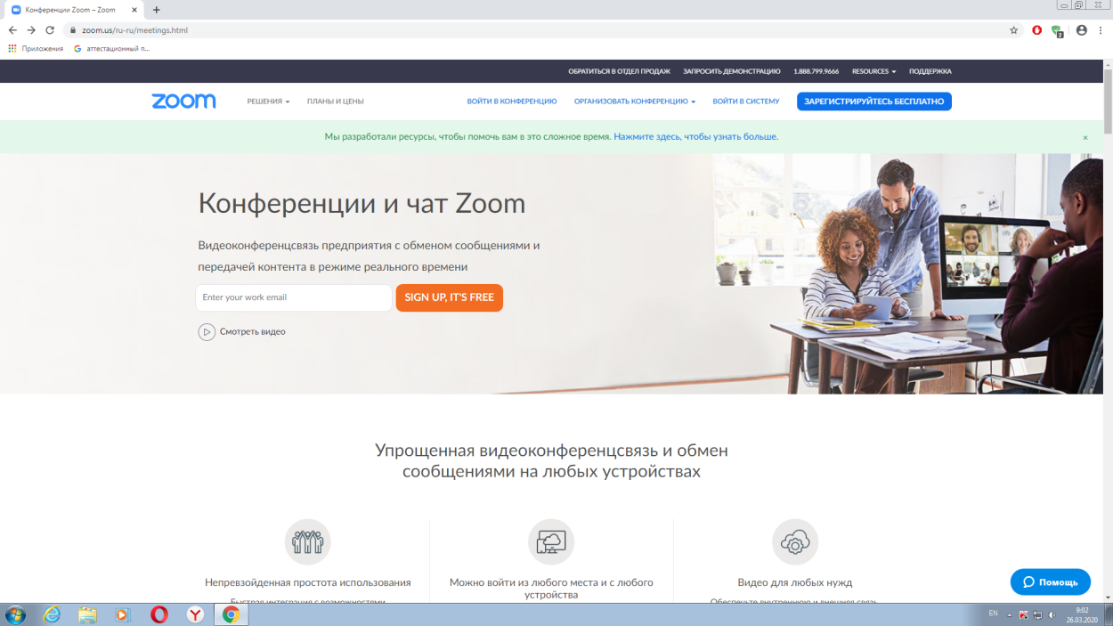
3.

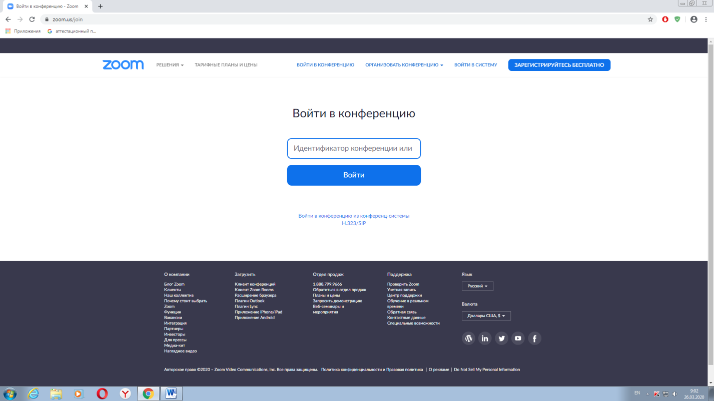
3.Ввести идентификатор конференции (номер учителя). (Пример 384-675-8940 ) Войти
4. Указать имя (Фамилия, имя)
5. Набрать код
6. Нажать открыть здесь

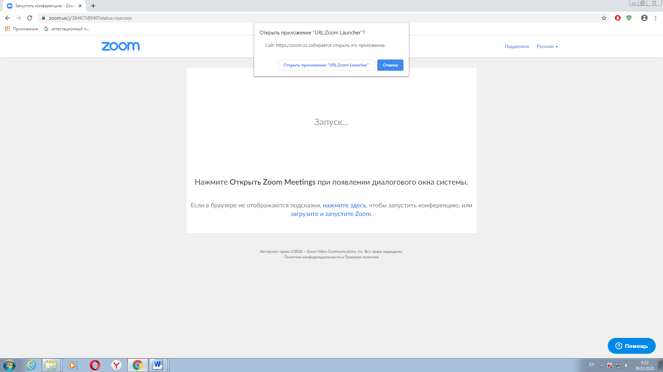
7. Откроется вот такое окно.

8. Включить видео и звук

9. По окончании выйти из конференции
10. Хорошего просмотра

